  Kanton Luzern | Dienstag, 8. April 2025, 14.00 Uhr  Mitgliederversammlung mit Rahmenprogramm  Krienserhalle, Gallusstrasse 14, Kriens
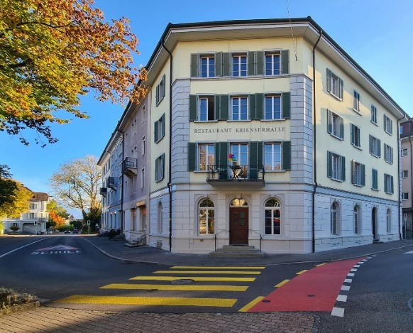 |  | - Begrüssung  - Genehmigung des Jahresberichts 2024  - Genehmigung der Jahresrechnung 2024  - Verabschiedungen aus dem Vorstand  - Wahlen des Vorstands für ein Jahr  - Wahl der Revisoren für ein Jahr  - Delegierten-Wahl SP60+Schweiz für ein Jahr  - Aussicht auf das laufende Jahr  - Behandlung von Anträgen (sind bis 24. März 2025 einzureichen an barbara.fas@bluewin.ch)  - Verschiedenes  - Referate von Marta Lehmann und Valentin Humbel
  Marta Lehmann, Grossstadträtin und Vorstandsmitglied VCS:  Inputs zur Umsetzung des Widerstands gegen den geplanten Bypass |   Im Februar 2024 hat das UVEK die Plangenehmigungsverfügung für das Ausführungsprojekt zum Bypass Luzern erteilt.  Gegen diese Verfügung haben sieben Parteien Beschwerde erhoben, die nun vom Bundesverwaltungsgericht beurteilt werden muss.  Anfang 2025 beginnen die Vorbereitungen für die Ausführungsphase mit der Erstellung der Submissionsunterlagen. Wegen des Beschwerdeverfahrens geht das ASTRA derzeit von einem Baubeginn frühestens Mitte 2026 aus.  Die SP SAGT NEIN ZUM BYPASS! |  | Kantonale Volksinitiative  "Für zahlbare "Wohnungen"  Valentin Humbel, Präsident JUSO    Steigende Mieten und der Mangel an bezahlbaren Wohnungen stellen eine zunehmende Belastung für viele Menschen im Kanton Luzern dar, speziell für Haushalte mit niedrigem Einkommen. Mit einer Leerwohnungsziffer von 0,82 % und einem sinkenden Anteil preisgünstiger Mietwohnungen auf heute 13,5 % ist die Lage kritisch.
anschließend geselliger Ausklang mit Apéro

